INFORME DE LA COMISIÓN DE HACIENDA recaído en el proyecto de ley, en segundo trámite constitucional, que establece reglas especiales tratándose de la alteración, ampliación, reparación o reconstrucción de establecimientos penitenciarios y modifica otros cuerpos legales.

BOLETÍN N° 16.037-07.

HONORABLE SENADO:

La Comisión de Hacienda tiene el honor de emitir su informe acerca del proyecto de ley de la referencia, en segundo trámite constitucional, iniciado en Mensaje de Su Excelencia el Presidente de la República, señor Gabriel Boric Font, con urgencia calificada de “suma”.

- - -

Cabe señalar que el proyecto de ley fue considerado previamente, en segundo informe, por la Comisión de Constitución, Legislación, Justicia y Reglamento.

A la Comisión de Hacienda, en tanto, le correspondió pronunciarse sobre los asuntos de su competencia, de conformidad con lo prescrito en el artículo 17 de la Ley Orgánica Constitucional del Congreso Nacional y a lo dispuesto por la Sala del Senado con fecha 29 de agosto de 2023.

- - -

A la sesión en que la Comisión estudió esta iniciativa de ley asistieron, además de sus miembros, las siguientes personas:

Del Ministerio de Justicia y Derechos Humanos, el Ministro, señor Luis Cordero; el Jefe de Oficina de Planificación y Presupuestos, señor Johnny Saldías; la abogada de la División Jurídica, señora Paula Recabarren, y el asesor, señor Rafael Ferrada.

Del Ministerio Secretaría General de la Presidencia, el Ministro, señor Álvaro Elizalde, y las asesoras Direpol, señoras Loreto González y Marcía González.

La asesora del Honorable Senador Coloma, señora Carolina Infante.

La asesora del Honorable Senador Insulza, señora Lorena Escalona.

El asesor del Honorable Senador Núñez, señor Elías Mella.

- - -

NORMAS DE COMPETENCIA DE LA COMISIÓN DE HACIENDA

De conformidad con su competencia, la Comisión de Hacienda se pronunció respecto de las siguientes disposiciones del proyecto de ley: artículo 4 y artículo tercero transitorio. Lo hizo en los términos en que fueron aprobados por la Comisión de Constitución, Legislación, Justicia y Reglamento, como reglamentariamente corresponde de acuerdo con lo dispuesto en el artículo 41 del Reglamento de la Corporación.

- - -

Para efectos de lo dispuesto en el artículo 124 del Reglamento del Senado, se deja constancia de que la Comisión de Hacienda no introdujo enmiendas al texto despachado por la Comisión de Constitución, Legislación, Justicia y Reglamento en su segundo informe.

- - -

DISCUSIÓN

Previo a la consideración de los asuntos de competencia de la Comisión de Hacienda, en sesión de 14 de noviembre de 2023, el Ministro de Justicia y Derechos Humanos, señor Luis Cordero, efectuó una presentación, en formato ppt, del siguiente tenor:

POLÍTICA PENITENCIARIA
Plan Nacional de Infraestructura

EJES DE POLÍTICA PENITENCIARIA

- Respeto a los derechos humanos

- Mejoramiento de condiciones de habitabilidad

- Combate contra el crimen organizado

- Posibilidades de estudio y trabajo

- Reinserción social

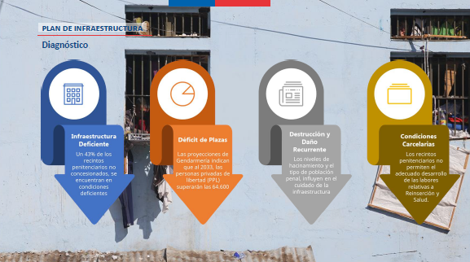

Contexto

- Aumento sostenido de la población penal

- Aumento de la sensación de inseguridad, producto del aumento de la criminalidad y de delitos de mayor impacto social

- Iniciativas legales, que factiblemente impliquen aumento de las personas privadas de libertad

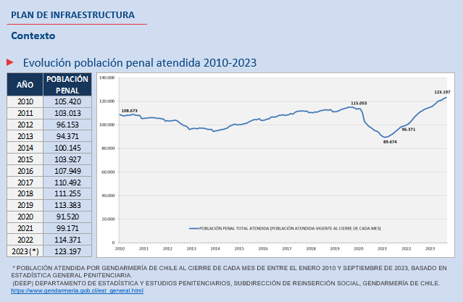

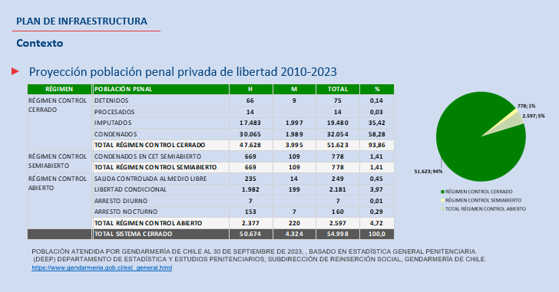

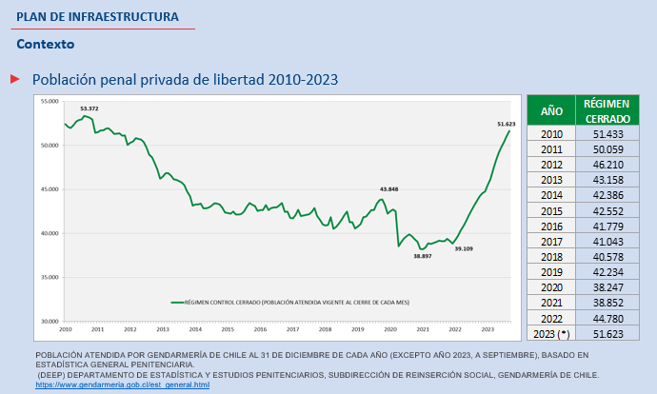

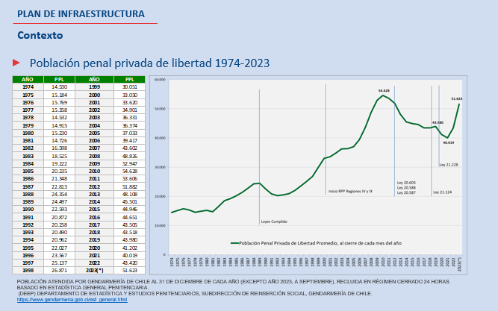

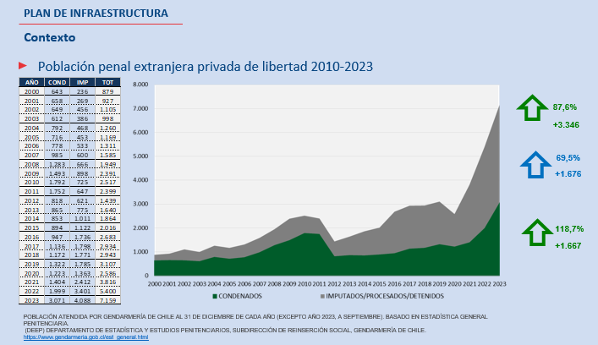

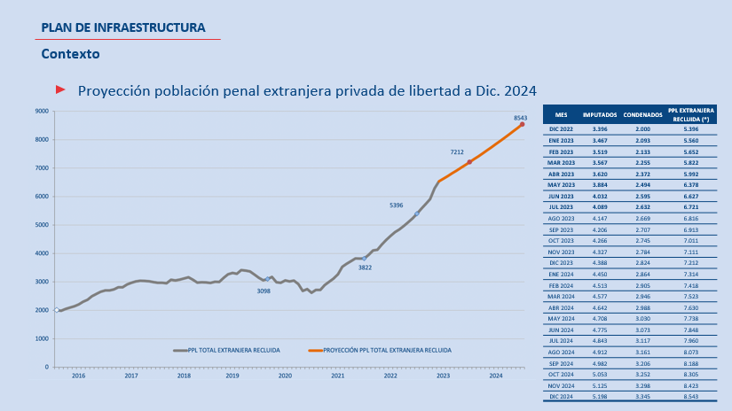

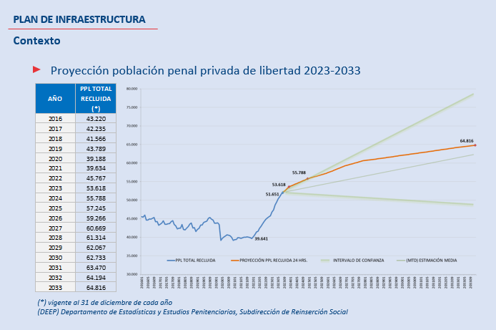

PLAN DE INFRAESTRUCTURA

Ejes

- Infraestructura Crítica

Mantener aquellos sistemas que garantizan el adecuado funcionamiento de los recintos existentes.

- Condiciones Carcelarias

Establecer estándares sobre condiciones mínimas que deben tener los recintos femeninos, las áreas destinadas a reinserción y salud.

- Aumento de Plazas

Determinar los lugares donde es necesario y factible, agregar nuevas plazas al Sistema, sea vía construcción y/o rehabilitación.

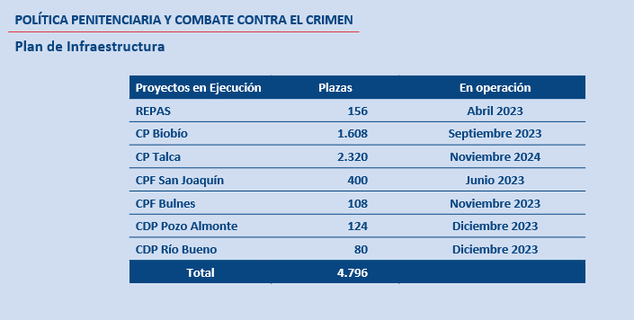

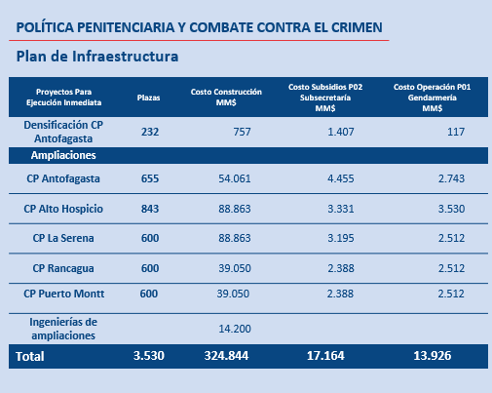

PROYECTO DE LEY

- Establece reglas especiales tratándose de la alteración, ampliación, reparación o reconstrucción de establecimientos penitenciarios y modifica otros cuerpos legales (Boletín N° 16.037-07)

Antecedentes

- Política Nacional contra el Crimen Organizado: Esfuerzo coordinado por el Ministerio del Interior y Seguridad Pública, que reúne de manera proactiva a 17 instituciones públicas, para enfrentar los desafíos y amenazas de las bandas criminales a través de una nueva estrategia.

- Eje Abordaje del crimen organizado en recintos penitenciarios: Prevenir y neutralizar la operación del crimen organizado en recintos penitenciarios, el reclutamiento de nuevos integrantes, así como el contagio criminógeno entre personas privadas de libertad”, estableciendo una serie de medidas para ello.

Agenda legislativa priorizada en materia de Seguridad

- Abril de 2023: Ministerios de Interior y Seguridad Pública, Justicia-DDHH y Secretaría General de la Presidencia, con los Presidentes del Senado y de la Cámara de Diputados y Diputadas, anunciaron un acuerdo en torno a 31 proyectos en materia de seguridad que debiesen ser priorizados en el trabajo legislativo y despachados antes de fin de año.

- Incluye Proyecto Simplificación de procedimientos para construir cárceles y fortalecimiento de la Unidad de Investigación Criminal de Gendarmería.

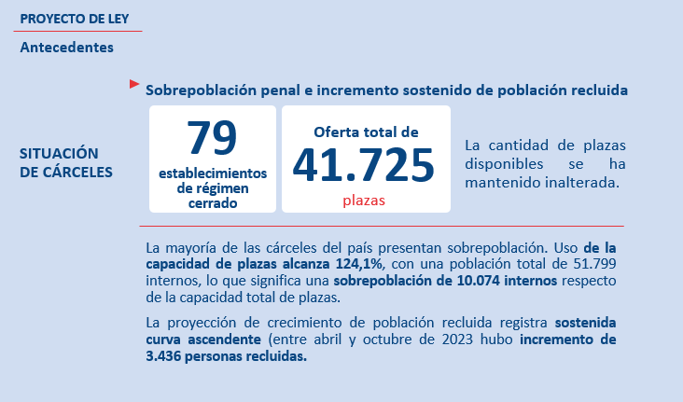

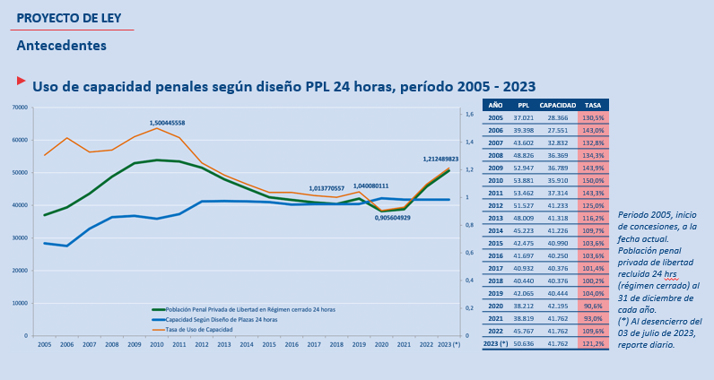

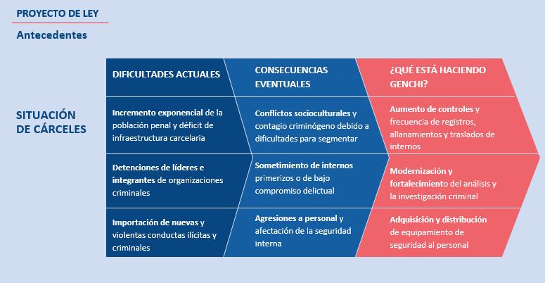

Antecedentes

SITUACIÓN DE CÁRCELES

- Existencia de limitaciones normativas para realizar ampliaciones, reparaciones y reconstrucciones de establecimientos penitenciarios

Sector Justicia enfrenta problemas insalvables para lograr contar con terrenos aptos para la ejecución de obras de cárceles, en especial, en razón de las limitaciones existentes en los respectivos planes reguladores y de lo señalado en el artículo 62 de la Ley General de Urbanismo y Construcciones, que dispone el congelamiento de los terrenos donde se encuentran emplazados los recintos penitenciarios.

A modo de ejemplo, los centros penitenciarios de Colina 1, CPF San Joaquín y CDP Santiago Sur no pueden ser objeto de ampliaciones o nuevas construcciones en atención a que los planes reguladores regionales y comunales respectivos no lo permiten.

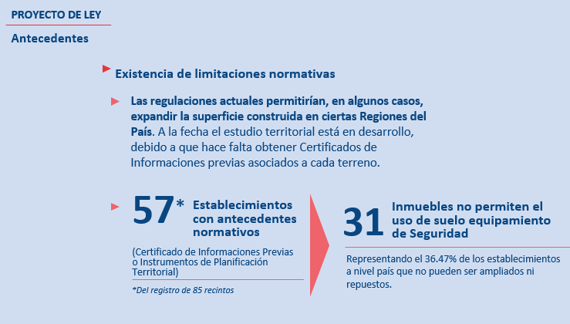

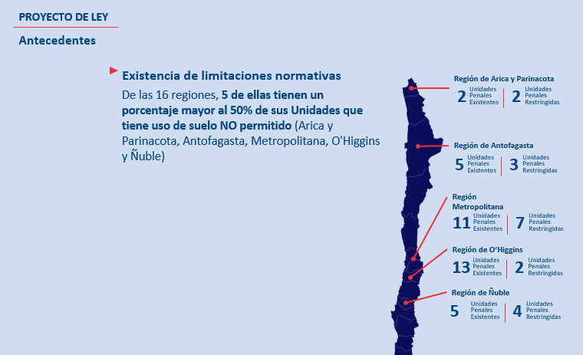

- Crimen organizado en recintos penitenciarios

La situación de hacinamiento de los recintos penitenciarios, constituye un factor de riesgo para el despliegue del crimen organizado, afectando los fines últimos de la pena punitiva en prisión, esto es, proteger a la sociedad frente al delito; y dar una oportunidad a los encarcelados de rehabilitarse adecuadamente.

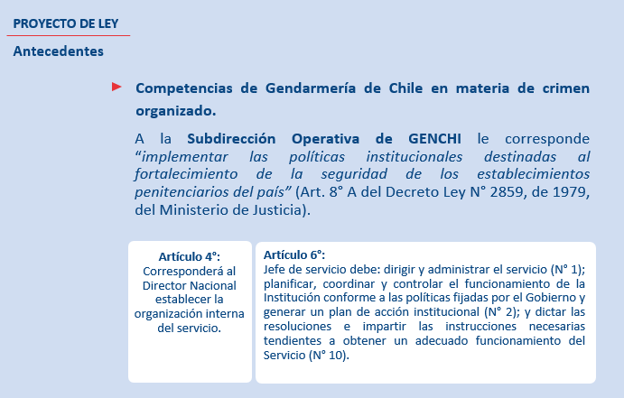

Competencias de Gendarmería de Chile en materia de crimen organizado.

El Director Nacional de Gendarmería de Chile ha dictado resoluciones exentas que crean unidades funcionales, dependientes de aquellas contenidas en la ley orgánica, con el objeto de optimizar los recursos humanos en la consecución de los fines del servicio.

No obstante, ello, no existe en Ley Orgánica de Gendarmería de Chile una función específica que releve la importancia para la institución de contar con atribuciones para adoptar acciones en materia de crimen organizado al interior de los recintos penales.

Contenido

Simplificación de procedimientos para la construcción de establecimientos penitenciarios

Régimen transitorio destinado a posibilitar la alteración, ampliación, reparación o reconstrucción de establecimientos penitenciarios existentes, cuando resulte imprescindible para el resguardo de la seguridad nacional o de la seguridad pública interior y, especialmente, para la efectiva protección de la sociedad contra el delito, la reducción de la reincidencia y la protección de los derechos fundamentales de las personas (artículo 1º).

La Comisión de Constitución de la Cámara agregó que este régimen transitorio también aplique para efectos de permitir la construcción de recintos penitenciarios nuevos.

El Ministerio de Vivienda y Urbanismo, a solicitud del Ministerio de Justicia y Derechos Humanos, podrá introducir modificaciones a planes reguladores comunales e intercomunales; mediante decreto supremo, previo requerimiento de informe al respectivo Municipio o Gobierno Regional, cuando corresponda, con el objeto de permitir la alteración, ampliación, reparación o reconstrucción de establecimientos penitenciarios existentes, así como la construcción de recintos penitenciarios nuevos.

- Simplificación de procedimientos para la construcción de establecimientos penitenciarios

La Comisión de Constitución del Senado, incorporó dos modificaciones al texto de la Cámara:

1.- Distinción respecto del plazo en que deberán evacuar el informe las municipalidades y gobiernos regionales: 15 días corridos, salvo que se trate de la construcción de un recinto penitenciario nuevo, en cuyo caso el plazo será de 30 días corridos.

2.- No se podrá aprobar la propuesta de modificación de un plan regulador intercomunal, comunal o plan seccional, según corresponda, para la construcción de un recinto penitenciario nuevo, si los informes de las municipalidades o de los gobiernos regionales no aprueban su construcción.

- Nuevo artículo 2° incorporado en la Comisión de Constitución de la Cámara

Artículo 2º.- Los proyectos de inversión relativos a la alteración, ampliación, reparación o reconstrucción de establecimientos penitenciarios que se lleven a cabo de conformidad con las disposiciones de la presente ley, deberán diseñarse y ejecutarse procurando considerar la adecuada protección a los derechos de todas las personas, teniendo en especial atención la situación de las mujeres privadas de libertad, en particular de las mujeres embarazadas, mujeres en periodo de lactancia y de sus hijos e hijas menores de 2 años.

- Simplificación de procedimientos para la construcción de establecimientos penitenciarios

Este régimen excepcional tendrá una duración transitoria de 48 meses contados desde la publicación de la ley (artículo primero transitorio).

Se dispone la obligación de dar inicio a las respectivas obras de alteración, ampliación, reparación o reconstrucción, como también aquellas referidas a la construcción de recintos penitenciarios nuevos, en el término de 6 años, contados desde la publicación en el Diario Oficial del decreto supremo del Ministerio de Vivienda y Urbanismo que autorice la modificación del respectivo plan regulador en donde se encuentre situado el establecimiento penitenciario (artículo segundo transitorio).

- Simplificación de procedimientos para la construcción de establecimientos penitenciarios

Artículo 3° del proyecto introduce cambios en el Artículo 62 del Decreto con Fuerza de Ley N° 458, de 1975, del Ministerio de Vivienda y Urbanismo, Ley General de Urbanismo y Construcciones, que consagra al congelamiento de terrenos.

Propósito: Permitir aumentos de superficie edificada de establecimientos penitenciarios, de hasta un 50 %, que resulten imprescindibles para mejorar su funcionamiento y asegurar el cumplimiento de sus fines, previa calificación fundada de su necesidad por parte del Ministerio de Justicia y Derechos Humanos, con informe favorable de Gendarmería de Chile.

- Unidad de Investigación Criminal de Gendarmería de Chile

Se incorpora una función en la ley orgánica de Gendarmería de Chile, a ser cumplida por la Subdirección Operativa de dicho servicio, relativa a asesorar, controlar y coordinar las acciones relativas a la persecución y prevención del surgimiento y operación de organizaciones delictivas o criminales (artículo 4º).

El Artículo 3° transitorio del proyecto de ley, referido a la imputación presupuestaria, dispone que el mayor gasto que irrogue la implementación de la referida disposición provendrá del presupuesto de Gendarmería de Chile.

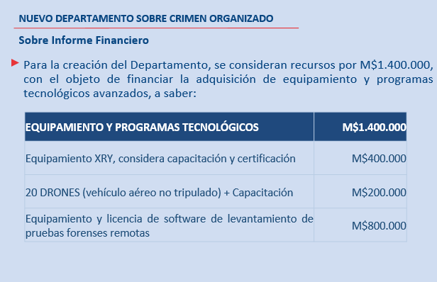

Durante la presentación el Honorable Senador señor Núñez, consultó al señor Ministro si el proyecto de ley, además de considerar la flexibilización de la normativa urbanística, está creando una Unidad de Investigación Criminal dentro de Gendarmería de Chile para investigar el crimen organizo dentro de las cárceles.

El señor Ministro clarificó que, por una parte, la iniciativa legal busca permitir el descongelamiento de la regulación urbanística a través de un mecanismo procedimental destinado a modificar planes reguladores transitoriamente, así como también alterar la regla del artículo 62 de la Ley General de Urbanismo y Construcciones, de manera tal que no estén afectos al congelamiento a que se refiere la norma, los aumentos de superficie edificada de establecimientos penitenciarios, de hasta el 50%, que resulten imprescindibles para mejorar su funcionamiento y asegurar el cumplimiento de sus fines.

Añadió que, en un segundo término, si bien Gendarmería de Chile ya está trabajando en una Unidad de Investigación Criminal, la iniciativa legal permite la creación orgánica de la misma y la dotación de recursos específicos para aquello, sin perjuicio de que la competencia ya fue entregada por el Congreso Nacional como auxiliar en las investigaciones del Ministerio Público.

Al término de la presentación el Honorable Senador señor Núñez resaltó que la parte de mayor gasto de la iniciativa legal está estrechamente vinculada a la Unidad de Investigación Criminal de Gendarmería de Chile. Consultó si se está pensando en un gasto de $1.400 miles para un solo año, o bien, será prorrateado en más de un año.

Preguntó igualmente si se está pensando destinar estos recursos para nuevos programas tecnológicos.

El señor Ministro respondió que se consideran, entre otras materias, equipamiento y licencia de software de levantamiento de pruebas forense.

El Honorable Senador señor Insulza inquirió al Secretario de Estado sobre cómo puede explicarse el fenómeno de haber vuelto a registrar el año 2023 cerca de la misma población penal privada de libertad que la del año 2010, si se tiene en cuenta que hubo una baja considerable en el intertanto.

El señor Ministro partió señalando que el año 2010 el país contaba con cerca de 51.000 internos para una capacidad penitenciaria de 34.000 personas, por lo que los establecimientos penales se encontraban completamente sobrepasados. A continuación, explicó que en el primer año del gobierno del ex Presidente de la República, señor Sebastián Piñera, el ex Ministro Bulnes se focalizó en atender el sistema penitenciario y a fines de ese mismo año se produjo la tragedia de la cárcel de San Miguel.

Continuó informando que, producto de lo anterior, el Congreso Nacional en dicha oportunidad aprobó una ley de indulto general y modificó la ley N° 18.216, que establece penas que indica como sustitutivas a las penas privativas o restrictivas de libertad, con el propósito de flexibilizar el otorgamiento de beneficios. Apuntó que lo anterior causó que se produjese una rebaja de la población penal privada de libertad.

Agregó que los años siguientes al año 2010 la cantidad de internos se normalizó en cerca de 42.000 personas privadas de libertad, lo que se mantuvo aproximadamente por una década.

Observó que en este tiempo se construyeron cárceles, pero al mismo tiempo se deshabilitaron otras. Aclaró que el aumento significativo de internos desde el año 2021 en adelante provocó que se aumentara el registro a cerca 51.000 personas privadas de libertad en muy poco tiempo lo que, por lo demás, respondió mayoritariamente a la prisión preventiva, provocando que todo el sistema de infraestructura penitenciaria se viese congestionado.

Expresó que, ante el escenario antes descrito, la primera aproximación del Ejecutivo para abordar este problema fue la de habilitar nuevos penales, lo cual no ha estado exento de complejidades. Al respecto acotó que en el actual Gobierno se han podido inaugurar la ampliación del Centro de Cumplimiento Penitenciario de Concepción (ex Penal El Manzano) y durante el mes de noviembre el Centro Penitenciario la Laguna ubicado en Talca.

Puntualizó que estos avances no habrían sido posible sin los esfuerzos de los señores Ministros de Justicia y Derechos Humanos de las administraciones pasadas.

Al respecto, enfatizó que la construcción de cárceles nuevas toma más de una década y en algunos casos hasta 16 años. Por lo anterior, manifestó que la alternativa de aumentar la capacidad penitenciaria debe considerarse en los penales ya existentes, lo que a su vez implica hacerse cargo del congelamiento urbanístico que considera la legislación sectorial y es lo que justamente el presente proyecto de ley objeto de estudio de la Comisión busca resolver.

El Honorable Senador señor García manifestó que le resulta llamativa la fórmula que se está empleando en la iniciativa legal para abordar el problema planteado por el señor Ministro.

Apuntó que según se señala en su texto, en los casos en que se estime imprescindible para el resguardo de la seguridad nacional, de la seguridad pública interior y, especialmente, para la efectiva protección de la sociedad contra el delito, la reducción de la reincidencia y la protección de los derechos fundamentales de las personas, el Ministerio de Justicia y Derechos Humanos propondrá fundadamente al Ministerio de Vivienda y Urbanismo las modificaciones a los planes reguladores intercomunales, comunales o planes seccionales a que refiere la Ley General de Urbanismo y Construcciones. Agregó que al mismo tiempo esta última Secretaría de Estado debe consultarles a las municipalidades.

Sobre el particular sostuvo que, desde un punto de vista más estricto, en lo que concierne a los planes reguladores y sus modificaciones, las propuestas de cambio parten desde los propios municipios y hacia los Gobiernos Regionales, según el caso. Opinó que lo planteado por el Ejecutivo en esta parte escapa del esquema que ya existe en la materia, sin perjuicio de no desconocer las actuales dificultades que derivan en que planes reguladores sean aprobados en diez o más años.

Dicho lo anterior, consultó al señor Ministro si el contenido de la iniciativa legal fue también estudiado por el Ministerio de Vivienda y Urbanismo, toda vez que el cambio que se propone es relevante.

El señor Ministro aclaró que la iniciativa sí fue trabajada conjuntamente con dicha Secretaría de Estado. A continuación, y en respuesta al énfasis puesto por el Senador García respecto a la magnitud del cambio normativo, respondió que se trata de un régimen transitorio pues, salvo la modificación al artículo 62 que es permanente, la facultad que se entrega para modificar los planes reguladores intercomunales, comunales o planes seccionales tiene el carácter de temporal.

Destacó que las razones que justifican estos cambios responden a motivos de seguridad nacional o por seguridad pública interior, donde se hace necesario descongelar planes reguladores para poder llevar a cabo las modificaciones o ampliaciones de esos centros penitenciarios.

Agregó que la infraestructura penitenciaria tiene el carácter de esencial, por lo que provee de servicios no solamente a una comuna o región, sino que al país.

Reiteró una vez más que se trata de un régimen excepcional y que operará de manera transitoria, por lo que regirá sólo para las modificaciones de los planes reguladores que se autoricen dentro de un periodo de tiempo que fija el proyecto de ley, con la salvedad de la norma que modifica el artículo 62 de la Ley General de Urbanismo y Construcciones.

Observó que, como todo lo anterior obedece a un problema global o nacional, es que parte haciéndose la solicitud desde el Ministerio de Justicia y Derechos Humanos al Ministerio de Vivienda y Urbanismo, y este último será el que requerirá informe de los municipios y de los Gobiernos Regionales.

El Honorable Senador señor Sanhueza advirtió que al momento de querer construir un nuevo centro penitenciario es frecuente encontrarse con la resistencia de la ciudadanía, cuestión que ha podido constatar en la Región de Ñuble.

Respecto a la formalización de la Unidad de Investigación Criminal de Gendarmería de Chile, apuntó que es sabido que hay muchos delitos que se cometen y se dirigen desde las propias cárceles, considerando el alto espacio que tiene el crimen organizado dentro de los centros penitenciarios en Latinoamérica.

Consultó si acaso en los procesos de ampliación o de modernización de los centros penitenciarios también se va a considerar el tener inhibidores de señales telefónicas en dichos recintos.

El Honorable Senador señor García observó que el proyecto de ley, específicamente en el inciso segundo del artículo 1, entrega a las municipalidades tan solo un plazo de 15 días corridos para evacuar informe al Ministerio de Vivienda y Urbanismo. Cuestionó si el plazo que se estaba contemplando podía resultar muy breve.

El señor Ministro explicó que la iniciativa legal, con el fin de abordar los problemas de capacidad de los establecimientos penitenciarios, apunta a intervenir recintos penales ya existentes, los cuales, dada la legislación urbana, se entienden “congelados”.

Precisó en todo caso que los cambios no apuntan únicamente a aumentar capacidad, sino que también a mejorar las condiciones de los internos. Aclaró que esta forma de proceder no implica renunciar a la construcción de centros penitenciarios nuevos, pero que tampoco debía olvidarse que habrá cárceles terminadas a finales de la presente década o a comienzos de la próxima.

A continuación, en respuesta a lo descrito por el Senador Sanhueza sobre las dificultades generadas en la Región de Ñuble, contestó que el Ejecutivo escogerá un terreno en la zona que genere el menor impacto social posible.

En cuanto al plazo de 15 días que tendrían los municipios para emitir informe, resaltado por el Senador García, respondió que debía hacerse el distingo de que tal plazo se refiere a penales ya existentes, pues tratándose de recintos penitenciarios nuevos dicho plazo se extiende a 30 días corridos. Agregó que, para este último supuesto, mediante una indicación presentada, se establece que no se podrá aprobar la propuesta de modificación de un plan regulador intercomunal, comunal o plan seccional, según corresponda, para la construcción de un recinto penitenciario nuevo si los informes no aprobaren su construcción.

El Honorable Senador señor Núñez manifestó que en la región que representa se encuentra ubicado el penal de Huachalalume, que registra situaciones de hacinamiento, por lo que afirmó que la forma de proceder más factible a corto y mediano plazo es mediante la ampliación de los recintos penales, ya que no hay proyecciones de cárceles nuevas en la zona y, si lo hubiese, debía considerarse el largo periodo de construcción.

Puso de relieve que el hacinamiento favorece que las bandas criminales puedan operar desde dentro de los recintos penales. Por lo anterior, valoró que se pueda formalizar la Unidad de Investigación Criminal de Gendarmería de Chile.

Sostuvo que, según entiende, resulta mucho más efectivo que Gendarmería de Chile investigue dentro de los centros penales las bandas criminales que están operando, a que lo haga la Fiscalía mediante la Policía de Investigaciones o Carabineros de Chile, pues estos últimos no tienen una presencia permanente en las cárceles o manejan todos los antecedentes de la cultura carcelaria.

Puntualizó que, de acuerdo a lo propuesto en el proyecto de ley, Gendarmería de Chile requerirá un nivel de especialización mayor al actual, por lo que valoró una vez más que se estén considerando $1400 millones para estos efectos, considerando equipamiento y seguramente nuevas capacitaciones de sus funcionarios.

El señor Ministro agregó que el Ejecutivo aprovechó justamente el presente proyecto de ley para incorporar esta mejora en Gendarmería de Chile y destacó que a la fecha las tasas de éxito de la Unidad de Investigación Criminal son altísimas, por lo que con las nuevas funciones que se le entregan a Gendarmería de Chile podrá avanzarse en el desbaratamiento de bandas criminales desde las cárceles.

Añadió que en lo que respecta a inhibidores de celulares se licitaron equipos para once penales, considerando que los inhibidores originales instalados en cárceles concesionadas estaban asociados a una tecnología tal que bloqueaba la señal en un radio mayor al del recinto penal, por lo que actualmente se está apuntando a una mejor tecnología.

El Honorable Senador señor García opinó que en cuanto a lo regulado en la iniciativa legal en sus artículos 1, 2 y 3 se producirán conflictos o diferencias de opinión importantes con la comunidad que pueda verse afectada. De igual manera, agregó que frente a las nuevas herramientas que se le entregan al Ministerio de Justicia y Derechos Humanos y al Ministerio de Vivienda y Urbanismo, el plazo otorgado a los municipios para informar de 15 días corridos resulta demasiado breve, si se tiene en cuenta el funcionamiento de las Direcciones de Obras Municipales.

Con todo, respecto a las normas propias de competencia de la Comisión de Hacienda, señaló no tener inconvenientes.

- - -

Como se señaló con anterioridad, de conformidad con su competencia la Comisión de Hacienda se pronunció respecto de las siguientes disposiciones del proyecto de ley: artículo 4 y artículo tercero transitorio.

A continuación, se describen o reproducen, según el caso, en el orden del articulado del proyecto, las citadas disposiciones de competencia de vuestra Comisión:

Artículo 4

Agrega en el inciso segundo del artículo 8° A del decreto ley N° 2859, de 1979, que fija Ley Orgánica de Gendarmería de Chile, el siguiente literal c):

“c) Asesorar, controlar y coordinar las acciones relativas a la persecución y prevención del surgimiento y operación de asociaciones delictivas o criminales.”.

Artículo tercero transitorio

Dispone, textualmente, lo siguiente:

“Artículo tercero.- El mayor gasto fiscal que signifique la aplicación del artículo 4 en su primer año presupuestario de vigencia se financiará con cargo al presupuesto vigente de Gendarmería de Chile. No obstante lo anterior, el Ministerio de Hacienda, con cargo a la partida presupuestaria Tesoro Público, podrá suplementar dicho presupuesto en la parte del gasto que no se pudiere financiar con tales recursos. Para los años posteriores, el gasto se financiará con cargo a los recursos que se contemplen en las respectivas leyes de presupuestos del sector público.”.

--Puestas en votación las disposiciones de competencia de la Comisión de Hacienda, precedentemente descritas, fueron aprobadas por la unanimidad de los miembros presentes de la Comisión, Honorables Senadores señores García, Insulza, Núñez y Sanhueza.

- - -

FINANCIAMIENTO

- El informe financiero N° 130, elaborado por la Dirección de Presupuestos del Ministerio de Hacienda, de 16 de junio de 2023, señala lo siguiente:

“I. Antecedentes

El presente mensaje propone reglas especiales en material de urbanismo y construcción que facilitan los procedimientos para alterar, ampliar, reparar o reconstruir establecimientos penitenciarios ya existentes, las que tendrán una vigencia de 48 meses a partir de la entrada en vigencia de la ley. No obstante, el inicio de las obras que sean aprobadas haciendo uso de estas reglas especiales podrá ser realizado en un máximo de 6 años, contados desde la publicación en el Diario Oficial del respectivo decreto supremo del Ministerio de Vivienda y Urbanismo.

Adicionalmente, el proyecto de ley otorga una nueva función a Gendarmería de Chile (en adelante, “GENCHI”), que corresponde asesorar, controlar y coordinar las acciones relativas a la persecución y prevención del surgimiento y operación del crimen organizado en recintos penitenciarios. Esta función será cumplida por la Subdirección Operativa del Servicio.

II. Efecto del Proyecto de ley sobre el Presupuesto Fiscal

Para el desarrollo de esta nueva función de GENCHI, se consideran $845.000 miles para el primer año de aplicación y $555.000 miles para el segundo, destinados a la compra de equipamiento y programas tecnológicos avanzados, que cumplen con los estándares necesarios para combatir el crimen organizado en recintos penitenciarios, cuyas operaciones utilizan tecnología de alta gama. Por lo tanto, este proyecto de ley irrogará un mayor gasto fiscal total de $1.400.000 miles de pesos de 2023.

El mayor gasto fiscal de esta ley en su primer año presupuestario de vigencia se financiará con cargo al presupuesto vigente de Gendarmería de Chile. No obstante, lo anterior, el Ministerio de Hacienda, con cargo a la partida presupuestaria Tesoro Público, podrá suplementar dicho presupuesto en la parte de gasto que no se pudiere financiar con tales recursos. Para los años posteriores, el gasto se financiará con cargo a los recursos que se contemplen en las respectivas leyes de presupuestos del Sector Público.

III. Fuentes de información

• Mensaje de S.E. el Presidente de la República con el que inicia un proyecto de ley que establece reglas especiales tratándose de la alteración, ampliación, reparación o reconstrucción de establecimientos penitenciarios y modifica otros cuerpos legales.

• Formulación Presupuestaria Crimen Organizado, Gendarmería de Chile, Junio 2023.”.

- Luego, se acompañó el informe financiero complementario N° 152, elaborado por la Dirección de Presupuestos del Ministerio de Hacienda, de 21 de julio de 2023, que señala lo siguiente:

“I. Antecedentes

Las presentes indicaciones (N°112-371) modifican el proyecto de ley que establece reglas especiales tratándose de la alteración, ampliación, reparación o reconstrucción de establecimientos penitenciarios y modifica otros cuerpos legales, estableciendo que dichos proyectos de inversión que se lleven a cabo de conformidad con las disposiciones de la presente ley deberán diseñarse y ejecutarse, procurando considerar la protección a los derechos de todas las personas, teniendo en especial atención sus características particulares y situación de vulnerabilidad, considerando para ello enfoques como el de género y de derechos humanos, entre otros.

II. Efecto del Proyecto de ley sobre el Presupuesto Fiscal

Las presentes indicaciones no irrogan mayor gasto fiscal al establecido en el I.F. N°130 de junio de 2023.

III. Fuentes de información

- Mensaje N° 112-371 de S.E. el Presidente de la República con el que inicia un proyecto de ley que establece reglas especiales tratándose de la alteración, ampliación, reparación o reconstrucción de establecimientos penitenciarios y modifica otros cuerpos legales.”.

Se deja constancia de los precedentes informes financieros en cumplimiento de lo dispuesto en el inciso segundo del artículo 17 de la Ley Orgánica Constitucional del Congreso Nacional.

- - -

TEXTO DEL PROYECTO

En mérito de los acuerdos precedentemente expuestos, vuestra Comisión de Hacienda tiene el honor de proponeros la aprobación del proyecto de ley en informe, en los mismos términos en que fue despachado por la Comisión de Constitución, Legislación, Justicia y Reglamento, cuyo texto es el siguiente:

PROYECTO DE LEY:

“Artículo 1.- En los casos en que se estime imprescindible para el resguardo de la seguridad nacional, de la seguridad pública interior y, especialmente, para la efectiva protección de la sociedad contra el delito, la reducción de la reincidencia y la protección de los derechos fundamentales de las personas, el Ministerio de Justicia y Derechos Humanos propondrá fundadamente al Ministerio de Vivienda y Urbanismo las modificaciones a los planes reguladores intercomunales, comunales o planes seccionales a que refiere el Título II del decreto con fuerza de ley Nº 458, de 1975, del Ministerio de Vivienda y Urbanismo, que aprueba la Nueva Ley General de Urbanismo y Construcciones, que estime necesarias para permitir la alteración, ampliación, reparación o reconstrucción de establecimientos penitenciarios existentes, como asimismo la construcción de recintos penitenciarios nuevos.

Previo a pronunciarse sobre la propuesta, el Ministerio de Vivienda y Urbanismo solicitará informe a la o las municipalidades respectivas, cada una de las cuales deberá evacuarlo en el plazo de quince días corridos, salvo que se trate de la construcción de un recinto penitenciario nuevo, en cuyo caso el plazo será de treinta días corridos. Vencido el plazo, la falta de pronunciamiento será considerada como aprobación sin observaciones. En los mismos términos se solicitará informe a los Gobiernos Regionales, cuando corresponda. No se requerirá aprobación o pronunciamiento de otros organismos del Estado.

Recibido el o los informes a que se refiere el inciso precedente o vencido el plazo para ello, el Ministerio de Vivienda y Urbanismo se pronunciará sobre la propuesta del Ministerio de Justicia y Derechos Humanos. Tanto el rechazo como la aprobación de la mencionada propuesta se efectuarán mediante resolución fundada del Ministerio de Vivienda y Urbanismo. No se podrá aprobar la propuesta de modificación de un plan regulador intercomunal, comunal o plan seccional, según corresponda, para la construcción de un recinto penitenciario nuevo si los informes a que hace referencia el inciso anterior no aprobaren su construcción. Sobre la base de la propuesta aprobada, las modificaciones referidas serán elaboradas por el Ministerio de Vivienda y Urbanismo, y aprobadas mediante decreto supremo de este ministerio, el que se publicará en el Diario Oficial. Una copia del decreto aprobatorio, de la memoria explicativa y de los planos respectivos deberá archivarse en la o las municipalidades correspondientes, en el Conservador de Bienes Raíces competente, en la División de Desarrollo Urbano del Ministerio de Vivienda y Urbanismo y en la respectiva Secretaría Regional Ministerial de Vivienda y Urbanismo. Adicionalmente, estos documentos deberán estar disponibles en el sitio electrónico del Ministerio de Vivienda y Urbanismo y del municipio correspondiente, conforme a lo dispuesto en el artículo 7 del artículo primero de la ley N° 20.285, sobre Acceso a la Información Pública.

Lo dispuesto en este artículo prevalecerá sobre cualquiera otra norma que verse sobre las mismas materias.

Artículo 2.- Los proyectos de inversión relativos a la alteración, ampliación, reparación o reconstrucción de establecimientos penitenciarios que se lleven a cabo de conformidad con las disposiciones de la presente ley, deberán diseñarse y ejecutarse procurando considerar la adecuada protección de los derechos de todas las personas, con especial atención de la situación de las mujeres privadas de libertad, en particular de las mujeres embarazadas, mujeres en periodo de lactancia y de sus hijos e hijas menores de 2 años.

Artículo 3.- Agrégase en el artículo 62 del decreto con fuerza de ley N° 458, de 1975, del Ministerio de Vivienda y Urbanismo, que Aprueba la Nueva Ley General de Urbanismo y Construcciones, el siguiente inciso segundo, nuevo, pasando el actual inciso segundo a ser tercero:

“No estarán afectos al congelamiento a que se refiere el inciso anterior, los aumentos de superficie edificada de establecimientos penitenciarios, de hasta el 50%, que resulten imprescindibles para mejorar su funcionamiento y asegurar el cumplimiento de sus fines, previa calificación fundada de su necesidad por parte del Ministerio de Justicia y Derechos Humanos, con informe favorable de Gendarmería de Chile. En este caso, la calificación de obra imprescindible deberá ser informada por ese ministerio a la dirección de obras municipales del municipio correspondiente dentro del plazo de diez días hábiles contado desde la dictación del respectivo acto administrativo. A estas obras les resultarán plenamente aplicables las disposiciones para obras de carácter penitenciario contempladas en el artículo 116.”.

Artículo 4.- Agrégase en el inciso segundo del artículo 8° A del decreto ley N° 2859, de 1979, que fija Ley Orgánica de Gendarmería de Chile, el siguiente literal c):

“c) Asesorar, controlar y coordinar las acciones relativas a la persecución y prevención del surgimiento y operación de asociaciones delictivas o criminales.”.

Disposiciones transitorias

Artículo primero.- El artículo 1 tendrá una vigencia de cuarenta y ocho meses, contados desde su publicación en el Diario Oficial.

Artículo segundo.- Las obras relativas a la alteración, ampliación, reparación o reconstrucción del establecimiento penitenciario existente a que den lugar las modificaciones a los instrumentos de planificación territorial que sean aprobadas de conformidad al artículo 1 y, asimismo, la construcción de recintos penitenciarios nuevos, deberán iniciarse dentro del plazo de seis años, contado desde la publicación en el Diario Oficial del respectivo decreto supremo del Ministerio de Vivienda y Urbanismo.

Las obras a que se refiere el inciso anterior quedarán sujetas a las disposiciones vigentes a la fecha de publicación del mencionado acto administrativo, no obstante que el instrumento de planificación territorial correspondiente sea modificado en el transcurso de dichos seis años.

Para estos efectos, se entenderá que la obra se encuentra iniciada una vez realizados los trazados y comenzadas las excavaciones o alguna partida de obra gruesa contempladas en los planos del proyecto. Si de acuerdo con sus planos y especificaciones técnicas, se trata de un proyecto que admite la construcción por partes que pueden habilitarse independientemente, bastará el comienzo de solo una de ellas para determinar que se han iniciado las obras de todo el proyecto.

Artículo tercero.- El mayor gasto fiscal que signifique la aplicación del artículo 4 en su primer año presupuestario de vigencia se financiará con cargo al presupuesto vigente de Gendarmería de Chile. No obstante lo anterior, el Ministerio de Hacienda, con cargo a la partida presupuestaria Tesoro Público, podrá suplementar dicho presupuesto en la parte del gasto que no se pudiere financiar con tales recursos. Para los años posteriores, el gasto se financiará con cargo a los recursos que se contemplen en las respectivas leyes de presupuestos del sector público.”.

- - -

Acordado en sesión celebrada el día 14 de noviembre de 2023, con asistencia de los Honorables Senadores señores José García Ruminot, José Miguel Insulza Salinas, Daniel Núñez Arancibia (Presidente) y Gustavo Sanhueza Dueñas

Valparaíso, 14 de noviembre de 2023.

RESUMEN EJECUTIVO

INFORME DE LA COMISIÓN DE HACIENDA, RECAÍDO EN EL PROYECTO DE LEY, en SEGUNDO trámite constitucional, que Establece reglas especiales tratándose de la alteración, ampliación, reparación o reconstrucción de establecimientos penitenciarios y modifica otros cuerpos legales.

(BOLETÍN Nº 16.037-07).

I. OBJETIVO(S) DEL PROYECTO PROPUESTO POR LA COMISIÓN: En síntesis, establecer reglas especiales en materia de urbanismo y construcción que faciliten la alteración, ampliación, reparación, o reconstrucción de establecimientos penitenciarios existentes, o la construcción de nuevos.

II. ACUERDOS:
Artículo 4: aprobado por unanimidad (4x0).
Artículo tercero transitorio: aprobado por unanimidad (4x0).

III. ESTRUCTURA DEL PROYECTO APROBADO POR LA COMISIÓN: consta de 4 artículos permanentes y tres disposiciones transitorias.

IV. NORMAS DE QUÓRUM ESPECIAL: En lo relativo a las normas de quórum especial, la Comisión de Hacienda se remite a lo consignado en el segundo informe de la Comisión de Constitución, Legislación, Justicia y Reglamento, que señala no tener.

V. URGENCIA: “Suma”.

VI. ORIGEN E INICIATIVA: Cámara de Diputados. Mensaje de Su Excelencia el Presidente de la República, señor Gabriel Boric Font.

VII. TRÁMITE CONSTITUCIONAL: segundo trámite.

VIII. APROBACIÓN POR LA CÁMARA DE DIPUTADOS: en sesión de 28 de agosto de 2023, por unanimidad de 128 votos a favor.

IX. INICIO TRAMITACIÓN EN EL SENADO: 29 de agosto de 2023.

X. TRÁMITE REGLAMENTARIO: informe de la Comisión de Hacienda.

XI. LEYES QUE SE MODIFICAN O QUE SE RELACIONAN CON LA MATERIA:

1.- Decreto con fuerza de ley N° 458, de 1975, del Ministerio de Vivienda y Urbanismo, que Aprueba la Nueva Ley General de Urbanismo y Construcciones.

2.- Decreto ley N° 2.859, de 1979, que fija la Ley Orgánica de Gendarmería de Chile.

3.- Ley N° 20.285, sobre Acceso a la Información Pública.

Valparaíso, a 14 de noviembre de 2023.

